Grupė: ,,Varliukų"
Laikotarpis: 2020-04-06–2020-04-10
Tema:
"SVEČIUOSE VELYKOS" - NUOTOLINIS UGDYMAS
Tikslas:
Aplinkos pažinimas; Meninė raiška; Sakytinės ir rašytinės kalbos lavinimas; Tyrinėjimas.
Uždaviniai:
Remdamasis asmenine patirtimi ir pateikta informacija, gebės 2-3 Velykų papročius;
Pagal pateiktus margučių pavyzdžius atliks kūrybinį darbą;
Aptardamas iliustracijas su tėveliais ir žaisdamas pasiūlytus žaidimus, gebės orientuotis erdvėje, skirs ir teisingai įvardins prielinksnius;
Susipažins su U raide, ją įtvirtins pateiktose užduotyse. Išmoks raidės ketureilį;
Susipažins su 2-4 mįslėmis ir patarlėmis Velykų tema;
Atlikdamas bandymus, sužinos druskos ir rūgšties poveikį kiaušiniui.

Eiga:
Vaikai susipažino su U raide, įtvirtino ją ieškant ir užrašant žodžius, mokėsi deklamuoti ketureilį;
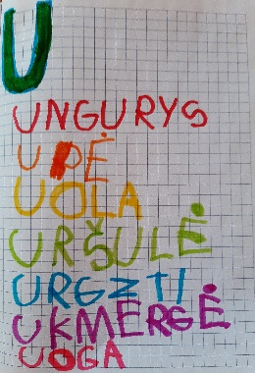
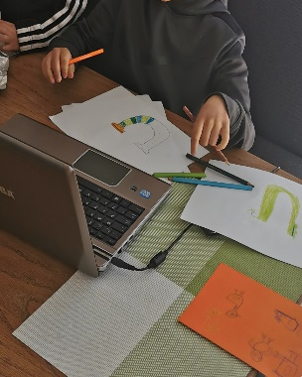

EIRONAS
ADRIANA

Panaudodami U raidę piešė, tai ką sugalvojo. Naudojosi pateiktais piešimo pavyzdžiais "Žingsnis po žingsnio"

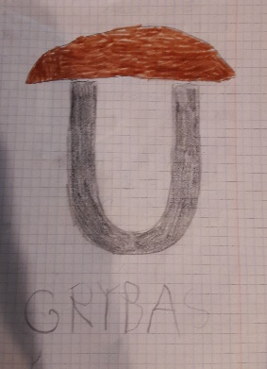
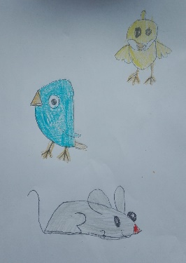
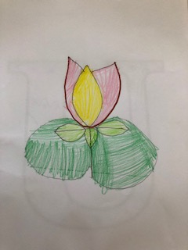
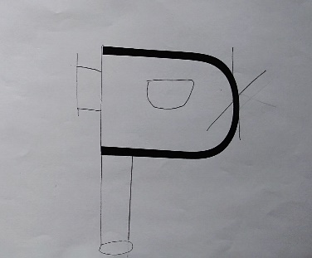
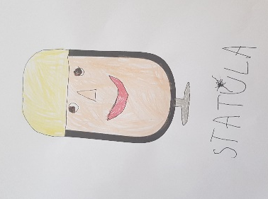

KAJUS
HERKUS
ADRIJA
AUGUSTAS
STEFANAS

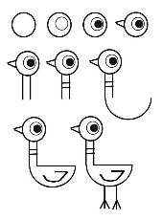
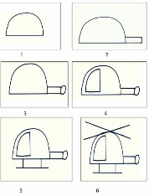
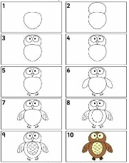
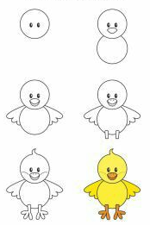
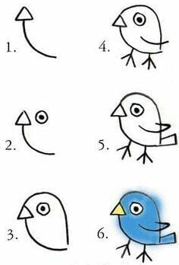
Pavyzdžiai:

Domėjosi kokiomis priemonėmis ir būdais galima marginti kiaušinius.
https://www.youtube.com/watch?v=Y67MIxA0zGU
https://www.youtube.com/watch?v=iXTW9-wV7Dk
Atliko kūrybinį darbą "Mano margutis"
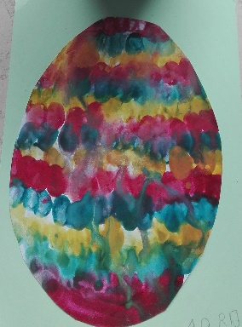
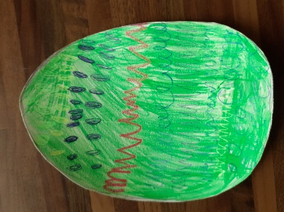
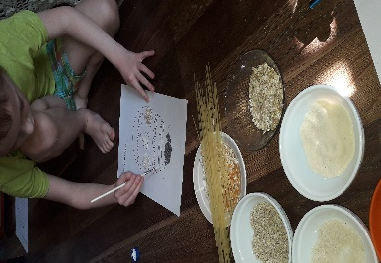
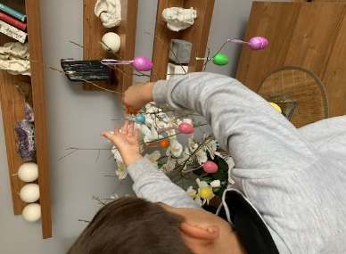

ADRIJA
KAMILĖ
GEDIMINAS
MYKOLAS
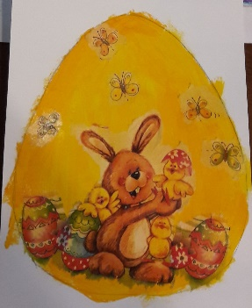
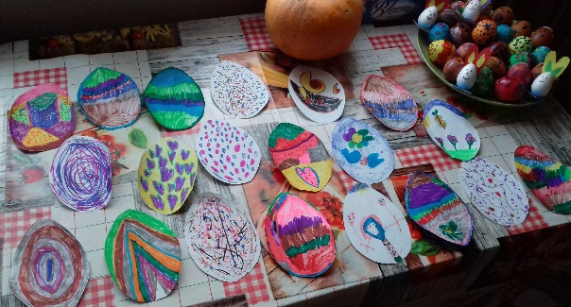
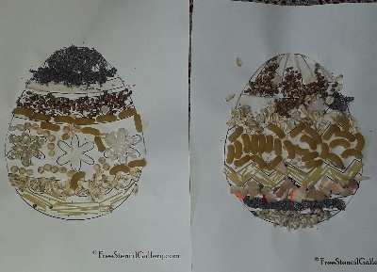

LAVIJA
GEDIMINAS
KAJUS

Susipažino su Velykų papročiu "Velykų laistytojai" peržiūrėjo parengtas skaidres, pagal OPA PA III d. ped. kn. medžiagą 36 p.;
Prisiminė prielinksnius, aptarė margučių padėtį paveikslėlyje. Žaidė prielinksnių žaidimą "Kur padėta?";
Prisiminė geometrines figūras pateiktas skaidrėse su įgarsinimu;
Atkreipė dėmesį į margučių raštus ir spalvas, bei atliko užduotį geometrinėms figūroms įtvirtinti "Margučio raštas";

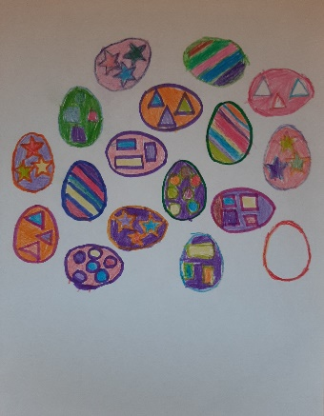
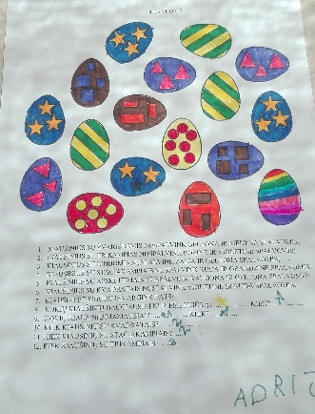
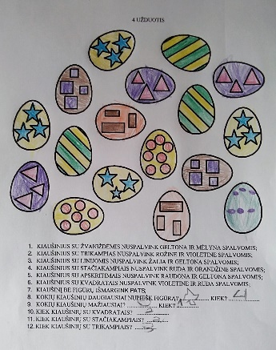

ADRIANA
ADRIJA
AUGUSTAS

Žiūrėjo vaizdo įrašus:
https://www.youtube.com/watch?v=q7YsN5BRAIo&list=PLI7_ml-hToMPyBuQFQDoiJzhYbGTv0I9G&index=10
https://www.youtube.com/watch?v=ogLDEEsqp2c&list=PLI7_ml-hToMPyBuQFQDoiJzhYbGTv0I9G&index=1
Atliko su tėveliais įrašuose pateiktus bandymus: "Kiaušinis be lukšto" ir "Kiaušinis ant vandens".
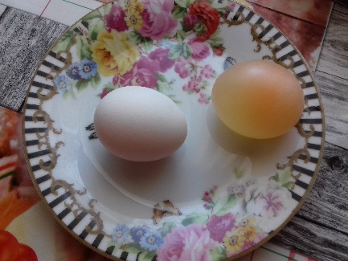
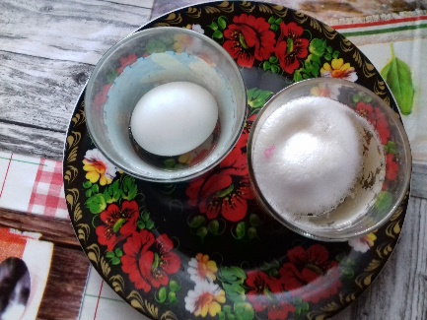
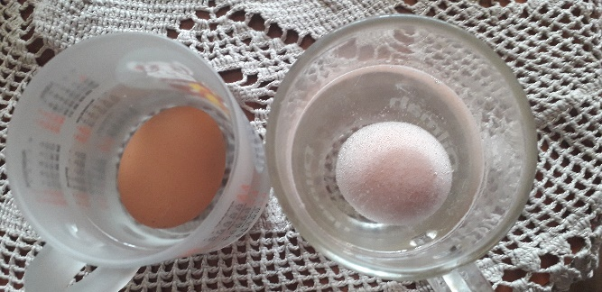
LAVIJA

GEDIMINAS

Margino margučius ir ruošėsi Šv. Velykoms.
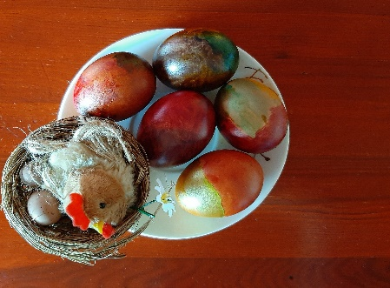
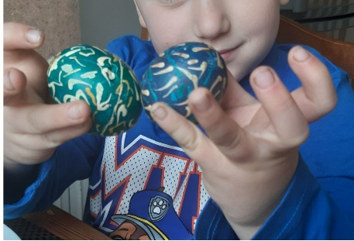
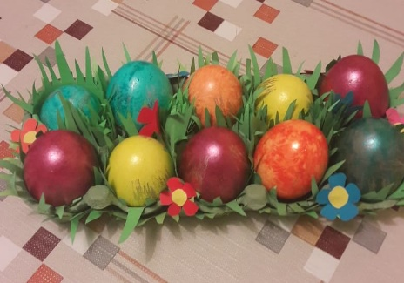
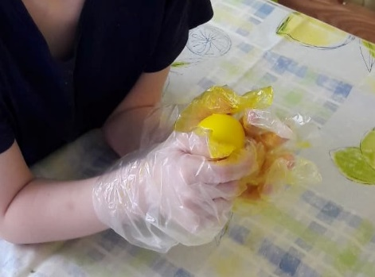
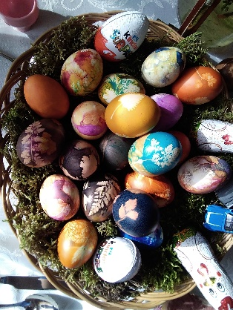
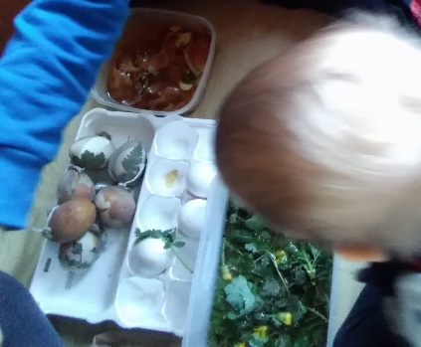
ADRIANA

KAJUS
AUGUSTAS
KRISTUPAS

Atliko kūrybinius darbelius „Viščiukas“ ir „Gaidžiukas“
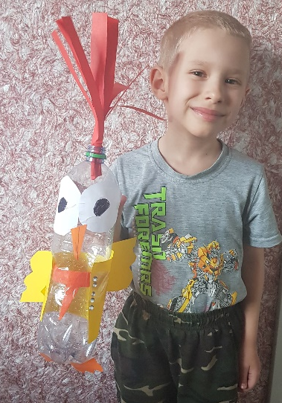
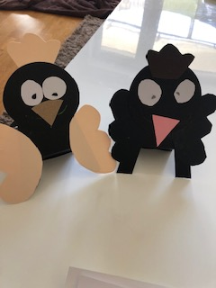
HERKUS
STEFANAS
KAJUS

Refleksija: Šią savaitę iš daugiau šeimų sulaukėme atliktų užduotėlių. Grįžtamas ryšys 78%. Tik kelios šeimos užduotėlių nesiuntė, tačiau su jomis susisiekus, patvirtino, kad ugdomoji medžiaga sėkmingai pasiekia adresatus.
Pasak tėvelių, savaitė buvo itin darbinga ruošiantis Velykoms. Tačiau vaikai buvo mažiau motyvuoti, mat juos labai viliojo geri orai į lauką. Vaikams buvo sunkiau susikaupti ir jie mažiau domėjosi veiklomis, kurios reikalavo dėmesio sutelkimo.
Tačiau iš gautų nuotraukų, atliktų darbelių, matosi, kad tėveliai itin noriai bendradarbiauja, motyvuoja vaikus ugdytis ir ugdymo tikslai yra mažiau, daugiau pasiekti.

Priešmokyklinio ugd. mokytojos Dovilė Galbickienė ir Diana Šukienė

